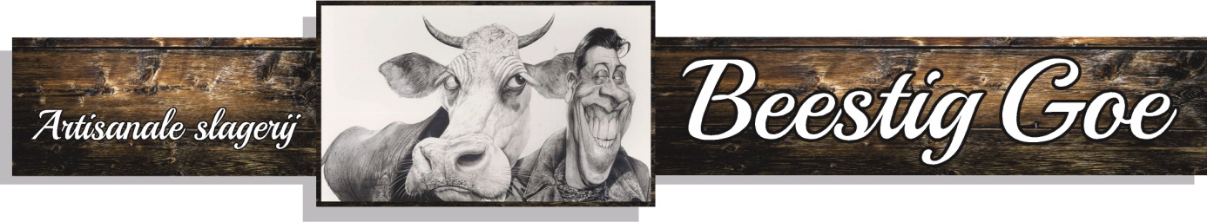
BBQ mogelijkheden
- Kip : Kippenboutjes, Kippenvleugels, Kippenwit
- Kalkoen : Kalkoenbrochettes
- Rund : Rundsbrochettes, Côte à l'os, Steak
- Lam : Lamskoteletten, Merguez, Lamsneetjes
- Varken : Ribbetjes, Varkensbrochettes, Spek, Spekfakkels
- Bbq worsten (met spek rond)
- Pensen
- Hamburgers
- Chipolata's
- Gehaktballetjes op stok
- Assortiment mini pensen
- Mix brochette( rund, varken, kalkoen, merguez, chipolata) wel of niet gemarineerd naar keuze
2 soorten koude pasta
- Honing mosterd vinaigrette en maïs
- Thousand island saus met tomaat
- Koude aardappelsalade
Wij beschikken over een paar marinades :
- Op basis van mosterd-curry (gevogelte)
- Op basis van look-pesto (gevogelte of lams)
- Op basis van paprika-tomaat (rundsvlees)
- Speciale ribbetjes marinade
- Op basis van tomaat-paprika(varkensvlees)
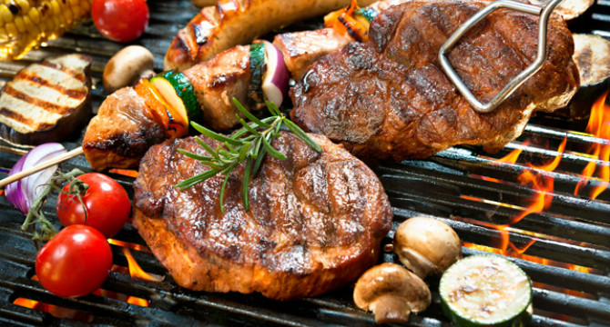
- Wij kunnen eventueel ook kruiden + olijfolie

